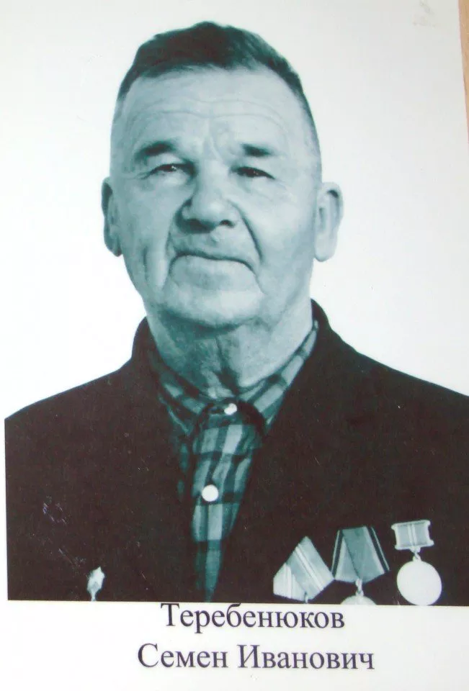

Теребенюков
Семен Иванович

Дата рождения | 1904
Место рождения | Краснодарский край, Мостовский р-н, с. Беноково
Дата призыва в РККА
Место призыва (наименование городского (районного) военного комиссариата, осуществившего призыв) | Мостовский РВК, Краснодарский край, Мостовский р-н
Место службы | 347 сд
Звание, должность | рядовой (рядовой состав, звания сухопутных войск, ВВС)
Участие в войне (военнослужащий, партизан, подпольщик, вольнонаёмный состав) | военнослужающий
Награды
Краткая биография
Дата и место гибели (пропажи без вести, смерти, пленения) | 20.11.1941, пропал без вести Ростовская обл., Аксайский р-н, Аксайский с/с, ст. Аксай, в районе
Место и вид захоронения в годы войны и (или) перезахоронения послевоенное время (область (республика, край), район (округ), населённый пункт (город, деревня, поселок, село, станица, хутор)

